Resource: Familiarization, Internalization, Articulation (Fia) Images
Familiarization, Internalization, Articulation (FIA) Images © 2023 SRV Partners Released under CC BY-SA 4.0 license. Familiarization, Internalization, Articulation (FIA) Images has been adapted in the following languages Tok Pisin, عربي, Français, हिंदी, Bahasa Indonesia, Português, Русский, Español, Kiswahili, 简体中文 from Familiarization, Internalization, Articulation (FIA) © 2023 SRV Partners. Released under CC BY-SA 4.0 license by Mission Mutual

Familiarization, Internalization, Articulation (Fia) Images

आ

आंतों का कीड़ा

Image Content

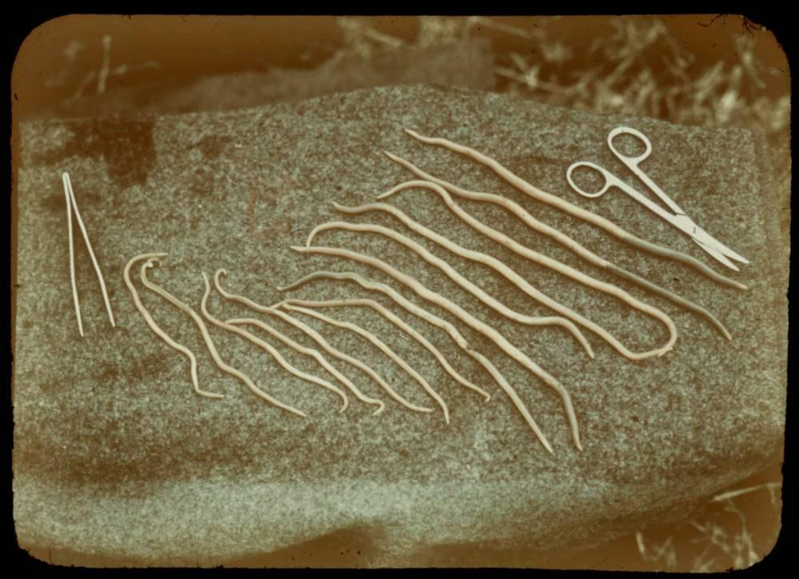
link

आग पर भुना हुआ पशु

Image Content

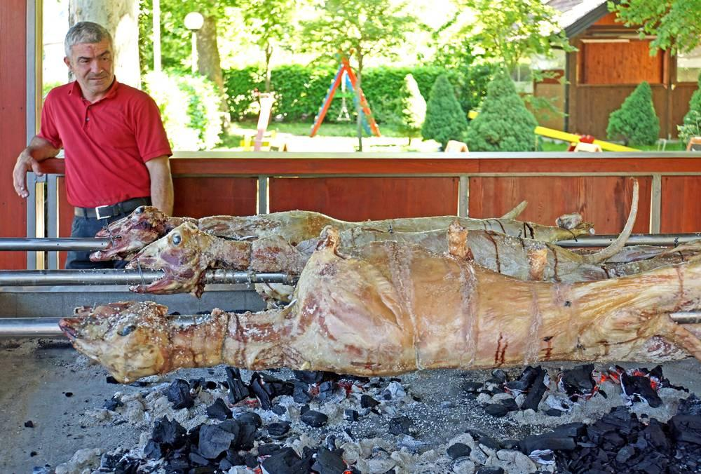
link

आग पर भुना हुआ पशु

Image Content

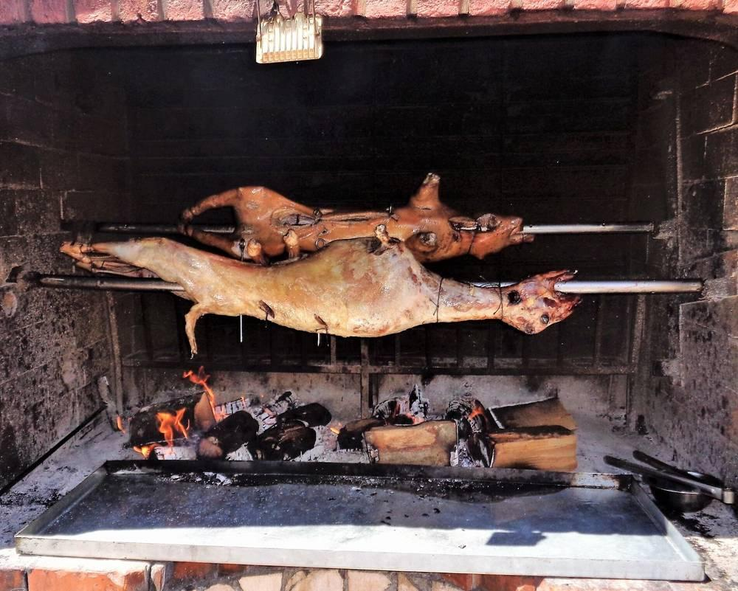
link

आटा गूँथने का कटोरा

Image Content

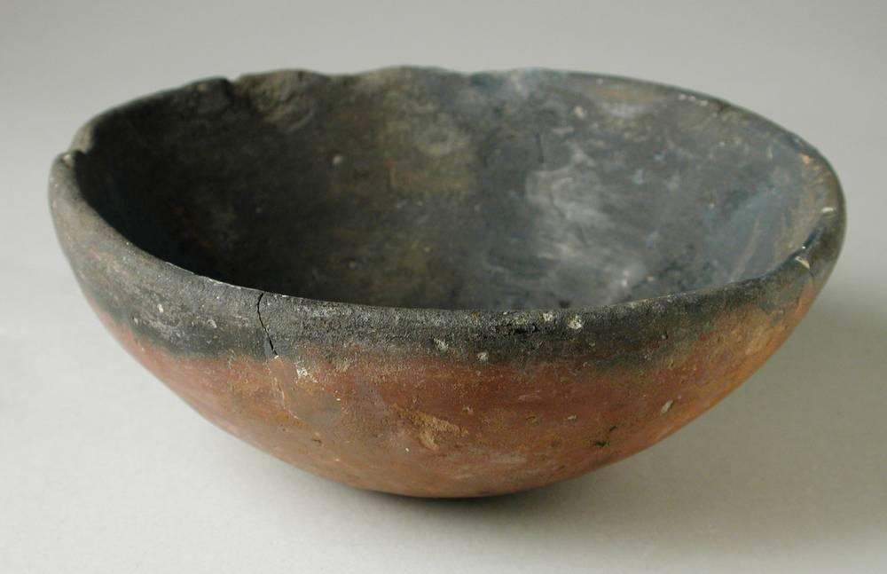
link

आटा गूँथने का कटोरा

Image Content

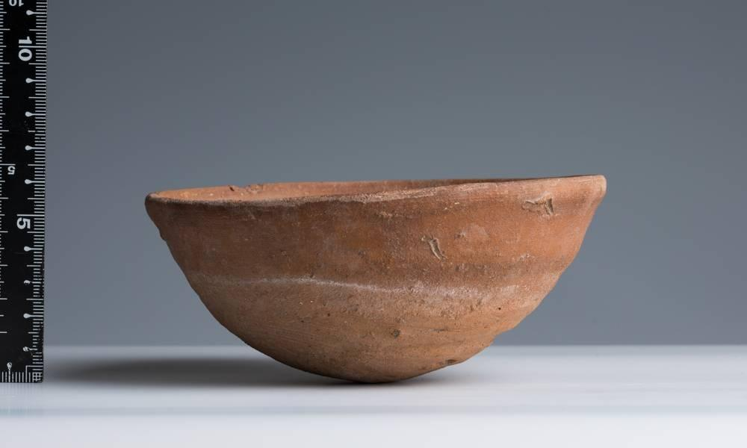
link

आटा गूँथने का कटोरा

Image Content

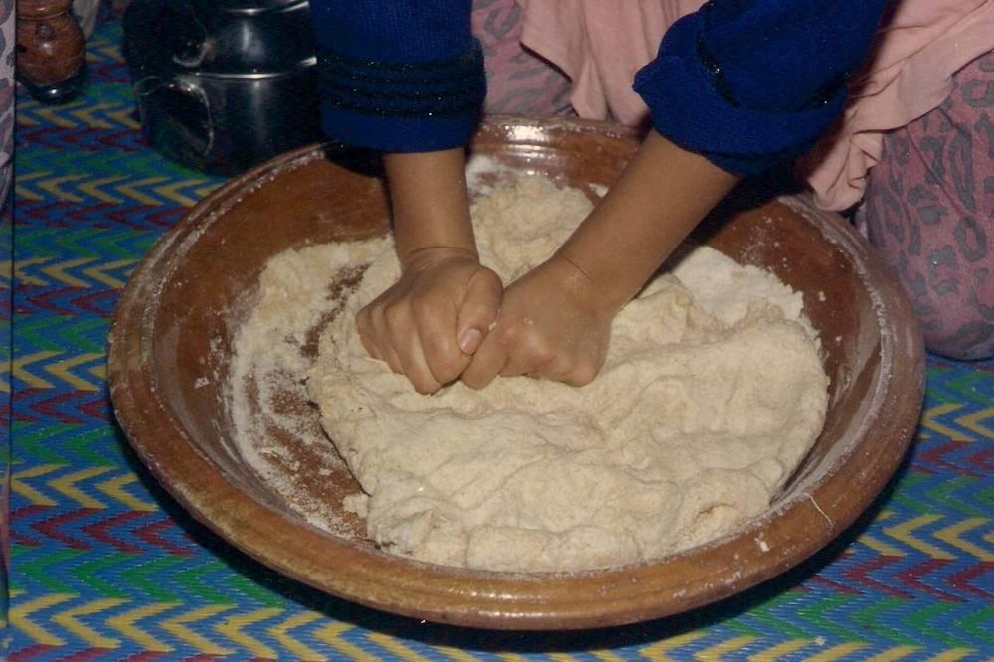
link

आधुनिक अन्ताकिया

Image Content

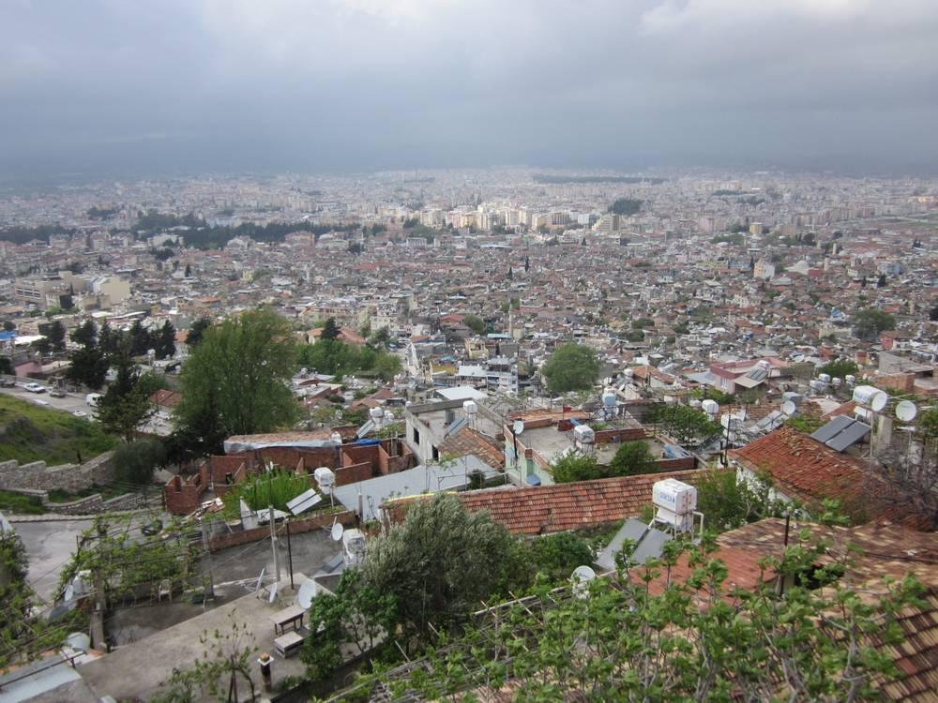
link

आराधना में झुकते हुए लोग

Image Content


link

आराधना में झुकते हुए लोग

Image Content


link

आराधना में झुकते हुए लोग

Image Content


link

आराधनालय

Image Content

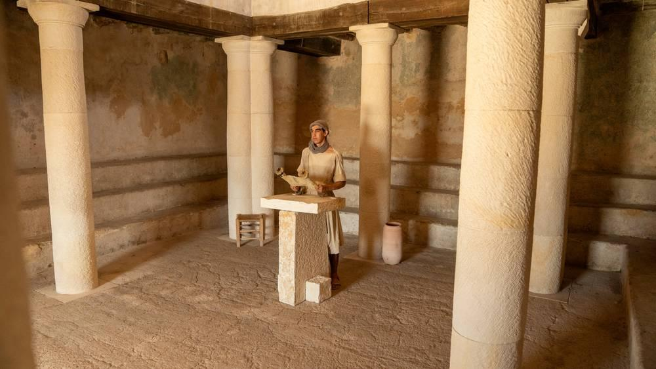
link

आराधनालय

Image Content

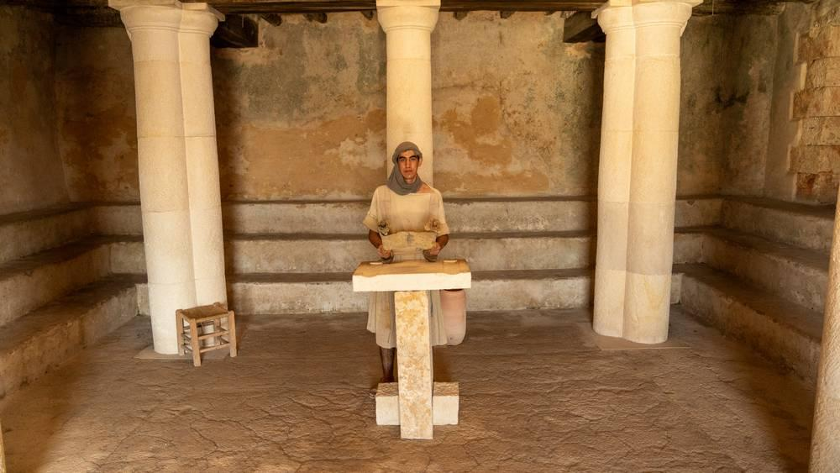
link

आराधनालय

Image Content

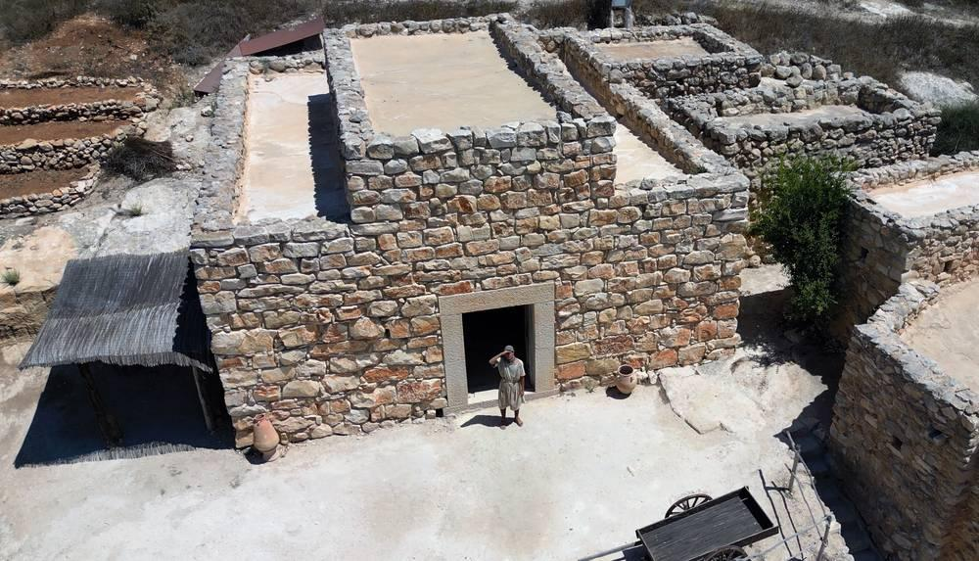
link

आश्रयस्थल

Image Content

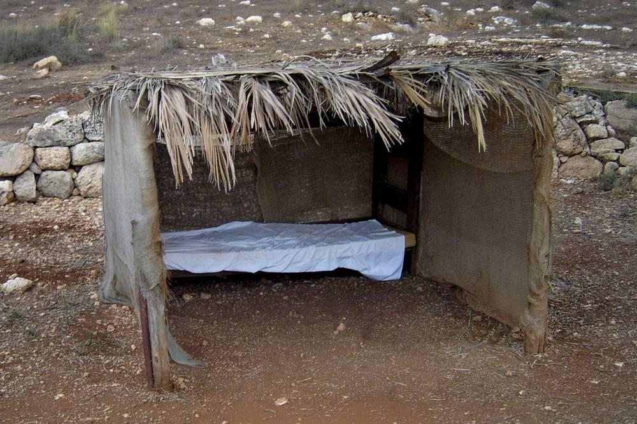
link

